**数据库课程设计**

组别：5组 组长：何强

组员： 高文清 唐艺菲 符馨 柳鑫

**目录**

小组项目成员完成说明： 4

0.现场操作考核 4

0.1 何强（20211936） 4

0.2高文清 5

0.3唐艺菲 5

0.4柳鑫 5

0.5符馨 6

1.需求分析 6

2.概念结构设计 7

2.1 实体关系ER图 7

（实体表 联系表，实体不写属性，写联系部分的属性即可） 7

2.2实体联系的描述 8

2.3 实体之间的联系 10

3.逻辑结构设计 10

4.数据库实现（截取出来的图） 13

5角色权限划分（各个角色的权限以及命令） 18

6.功能模块图 20

7角色权限分配 20

8.用户表 （何强） 22

8.1 购票人 22

8.1.1 插入操作 22

8.1.2修改操作（基于视图） 23

8.1.3删除操作（基于视图） 23

8.2高级系统管理员 23

8.2.1查询操作 24

8.3账号审核人员角色 28

8.3.1查询操作 28

8.4经费审核人员角色 29

8.4.1查询操作 29

8.5影片数据管理人员角色（无权限） 33

8.6反馈审核人员角色 33

8.6.1查询操作 33

8.7 影院影厅管理员（无权限） 36

8.8 游客（无权限） 36

9. 工作人员表（何强） 37

9.1购票人（无权限） 37

9.2高级系统管理员 37

9.2.1查询操作 37

9.2.2增加操作 38

9.2.3删除操作 38

9.2.4修改操作 38

9.3账号审核人员（无权限） 39

9.4经费审核人员（无权限） 39

9.5影片审核人员（无权限） 39

9.6 反馈审核人员（无权限） 39

9.7 影院影厅管理员（无权限） 39

9.8游客（无权限） 39

10.反馈表（符馨） 40

10.1 用户角色 40

10.1.1增加操作 40

10.1.3查找操作 41

10.2高级系统管理员 43

10.2.1查找操作 43

10.3账号审核人员（无权限） 44

10.4经费审核人员（无权限） 44

10.5影片数据管理员（无权限） 44

10.6反馈审核人员 44

10.6.1删除操作 44

10.6.2查找操作 45

11订单表（高文清） 46

11.1购票人 46

11.1插入操作 46

11.2高级系统管理员 46

11.2.1查询操作 46

11.3经费审核人员 48

12.场次表 （唐艺菲） 52

12.1 高级系统管理员 53

12.1.1查询操作 53

12.2 账号审核人员角色（无权限） 54

12.3经费审核人员角色 54

12.3.1查询操作（聚集函数） 54

12.4电影信息管理员角色 54

12.4.1 增加操作 54

12.4.2 删除操作（嵌套查询） 55

12.4.3 查询操作（基于聚集函数的视图创建） 55

12.4.4 修改操作 56

12.5 反馈审核人员角色（无权限） 57

12.6 游客（无权限） 57

12.7 拓展（数据库的用户权限分配+触发器的创建+其他系统角色的统计分析） 57

13.影片表 （柳鑫） 61

13.1 高级系统管理员（无权限） 62

13.2 账号审核人员角色（无权限） 62

13.3经费审核人员角色（无权限） 62

13.4电影信息管理员角色 62

13.4.1 增加操作 62

13.4.2 删除操作 62

13.4.3 查询操作 63

13.4.4 修改操作 63

13.5 反馈审核人员角色（无权限） 63

13.6 游客（无权限） 63

14. 业务流程图 63

# 小组项目成员完成说明：

|  |  |  |  |  |  |  |
| --- | --- | --- | --- | --- | --- | --- |
| **组员姓名**  **及学号** | **(满100)**  **意向分** | **个人**  **负责的表** | **多表联合查询情况** | **视图创建及查询** | **聚集函数的使用** | **拓展学习实践情况** |
| 唐艺菲  20212148 | 97 | 场次表schedule | 超过3次（包含1次嵌套查询） | 按截图情况：4次（涉及多表） | 按截图情况： 6次（涉及多表的数据统计） | 数据库的用户基于场次表的**权限分配**+关于场次的**触发器创建** |
| 何强 20211936 | 100 | 用户表  工作人员表  角色分配表  影院影厅座位表  角色表 | 6 | 6 | 6 | 系统角色对与用户表以及管理员表的权限分配设计 |
| 高文清 | 100 | 订单表 | 6 | 6 | 6 | 对订单表的管理及用户订单创建 |
|  |  |  |  |  |  |  |
|  |  |  |  |  |  |  |

# 0.现场操作考核

### 0.1 何强（20211936）

统计某个电影院的电影的票房

create view 电影院订单

as select cinema.hall_name,orderinfo.order_id,orderinfo.schedule_id

from orderinfo,hall cinema,hall hall1,hall position

where orderinfo.hall_id = position.hall_id and position.hall_superior = hall1.hall_id and hall1.hall_superior = cinema.hall_id and cinema.hall_id=101

select count(*) 票数

from 电影院订单,schedules,movie

where 电影院订单.schedule_id = schedules.schedule_id and schedules.movie_id = movie.movie_id and movie.movie_cn_name like('毒液%')



**0.2高文清**

查询某人看电影的记录，谁在哪个电影院看的哪个电影

select distinct USER_NAME,movie.movie_id

from movie,schedules,orderinfo,users

where users.user_id=orderinfo.user_id

and orderinfo.schedule_id=schedules.schedule_id

and schedules.movie_id=movie.movie_id

and users.user_name='高文清'

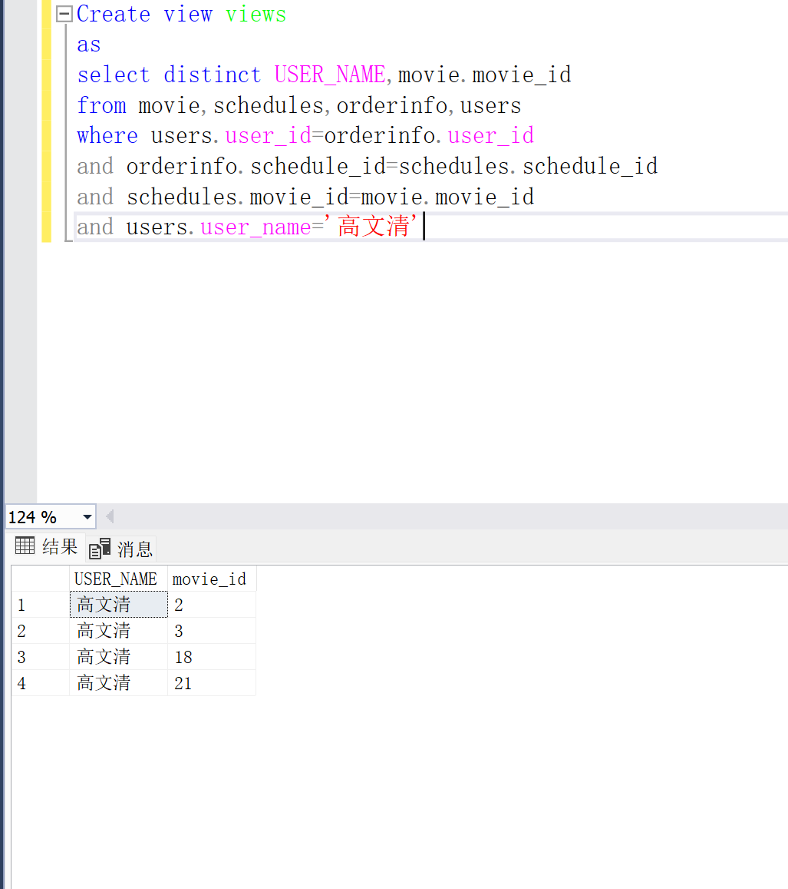

**0.3唐艺菲**

购票人根据电影跟场次购买座位

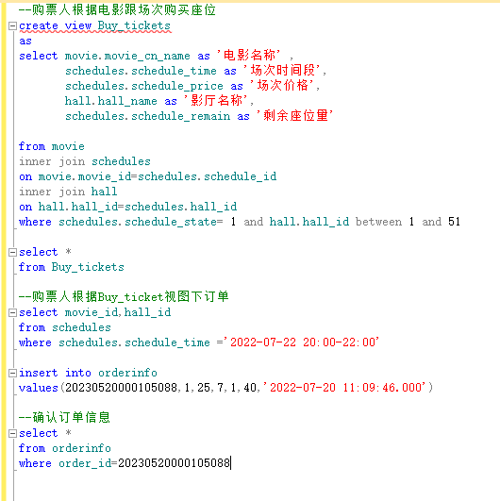

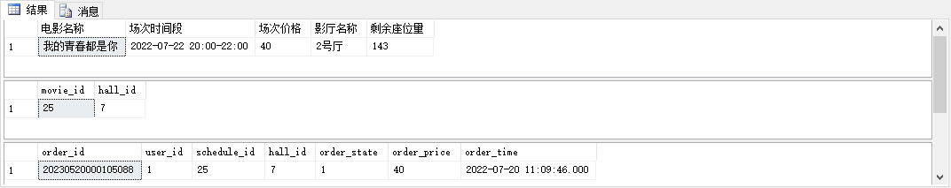

**0.4柳鑫**

**老师给出问题：**

如图0.4所示，分类查询电影的销量：

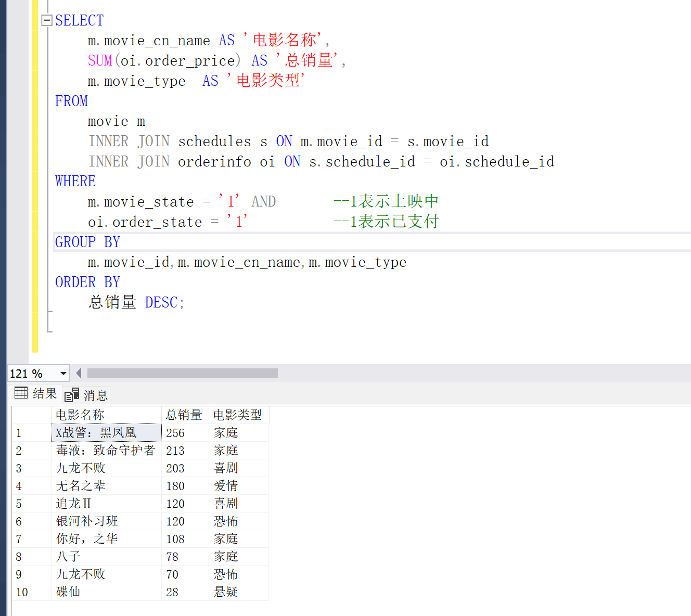

**图0.4 分类查询电影的销量作答图**

**0.5符馨**

**问题：购票人对上映的某个电影评价**

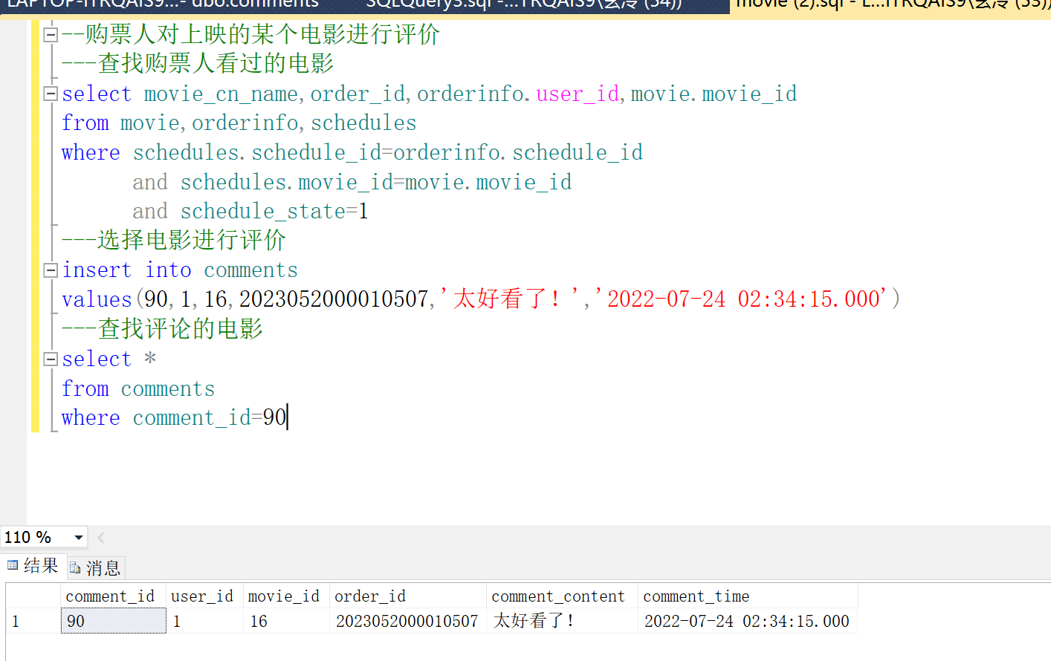

# 1.需求分析

1. **消费者用户**可以登陆网上售票平台，注册个人信息，编辑个人信息，注销个人账户，浏

览市内各大影院的相对地理信息、影院服务好评星级和影片上映和评价情况，通过购票、

选座、(观影小吃加购需求)、取票一系列流程完成线上自助购票，若有额外情况也可在

影片开场 24 小时前选择极速退票服务；消费者用户可在影片评论区分享观后感受；对

影院服务(如影厅卫生、投影情况等)不满的用户也可通过系统的投诉&建议渠道对相关

影院管理员进行反馈。

**2. 影院经理**可以注册影院信息，监督影院运营情况，注销影院信息。

**3. 影院业务主管**可以通过该售票系统，统计售/退票情况，对各影片业务运营进行分析，决

定影院资源调度策略。

**4. 影片管理员**负责影片信息的录入、修改影片信息和删除影片信息，分配各时间段和各影

厅的排档情况。

**5. 用户反馈管理员**可以收集消费者用户对影院服务不足的方面提出的批评和建议对影院

环境进行相应的整改和提升，提高该影院在售票系统中好评星级，从而吸引更多用户来

该影院进行消费。

**6. 系统管理员**可以对消费者用户和客户公司(影院)的注册信息进行审核，对初始密码进行

分配，负责系统的安全和运维。

# 2.概念结构设计

2.1 实体关系ER图

（实体表 联系表，实体不写属性，写联系部分的属性即可）

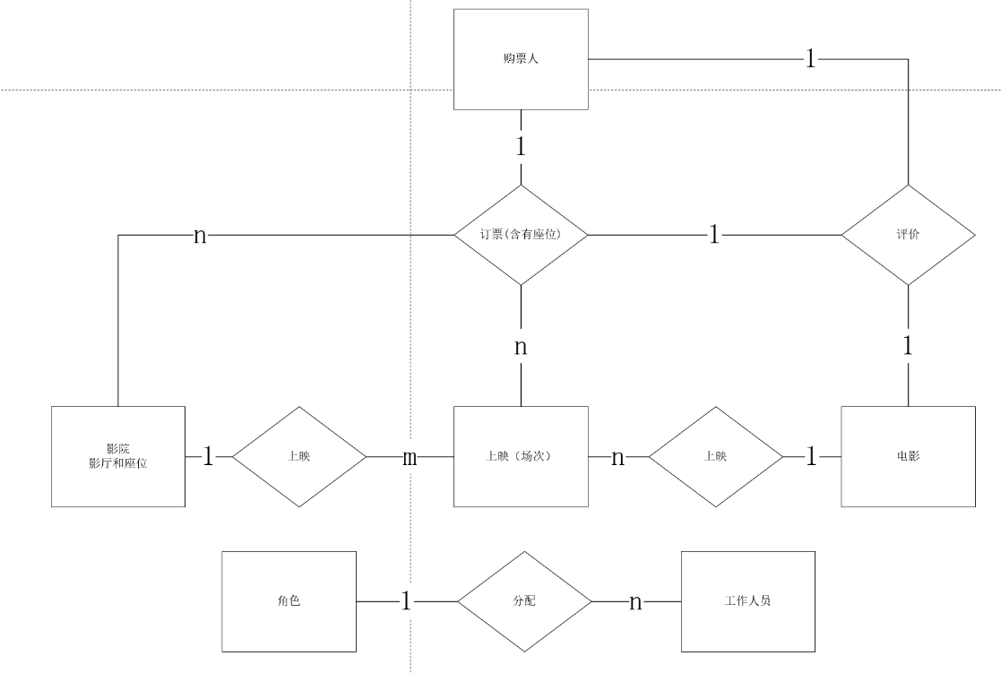

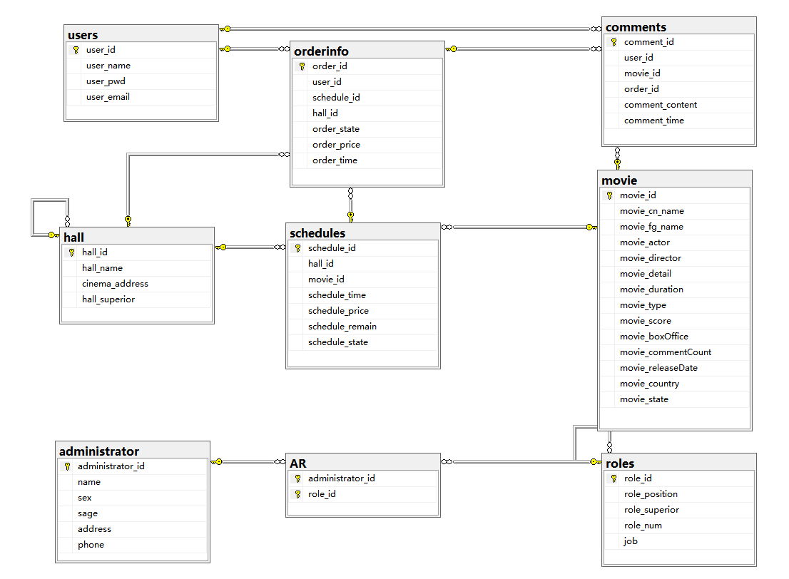

## 2.2实体联系的描述

注：蓝色字体为主属性

用户表（用户编号，用户名，用户密码，用户邮箱）

user（user_id,user_name,user_password,user_email）

候选码：用户编号

主码：用户编号

主属性：用户编号

外码：用户编号

影院影厅实体（影厅（影院，座位）编号，影厅（影院，座位）名，影院地址，影厅（影院，座位）上级）

Hall(hall_id,hall_name,cinema_address,hall_superior)

候选码：影厅编号，

主码：影厅编号

主属性：影厅编号

外码：无

订单实体（订单编号，所属用户编号，所属场次编号，电影票座位，订单状态，订单价格，订单支付时间）

orderinfo(order_id,user_id,schedule_id,hall_id,order_state,order_price,order_time)

候选码：订单编号，

主码：订单编号

主属性：订单编号

外码：所属用户编号，所属场次编号

反馈实体（评论编号，用户编号，电影编号，订单编号，评论内容，评论时间）

Comment（user_id，movie_id，order_id，comment_content，comment_time）

候选码：评论编号

主码：评论编号

主属性：评论编号

外码：用户编号，电影编号，订单编号

场次实体（场次编号，所属放映厅编号,所属电影编号,电影放映时间，场次价格,剩余座位数,场次状态）

schedules（schedule_id，hall_id，movie_id，schedule_time，schedule_price，

schedule_remain，schedule_state）

候选码：场次编号

主码：场次编号

主属性：场次编号

外码：所属放映厅编号，所属电影编号

电影实体（电影编号，电影名称（中），电影名称（英），电影演职人员，电影导演，电影详情 ，电影时长，电影类型，电影评分，电影票房，电影参评人数，电影上映时间，电影制片地区,电影状态）

movies（movie_id，movie_cn_name，movie_fg_name,movie_actor,movie_director,

movie_detail,movie_duration,movie_type,movie_score,movie_boxOffice,movie_commentCount,movie_releaseDate,movie_country,movie_state）

候选码：电影编号

主码：电影编号

主属性：电影编号

外码：无

角色实体（角色编号 ，角色职务，角色上级，角色数量，角色具体职能 ）

roles（role_id，role_position，role_superior，role_num, job）

候选码：角色编号

主码：角色编号

主属性：角色编号

外码：无

管理员实体（管理员编号,管理员姓名,管理员性别,管理员年龄,管理员住址,管理员电话）

Administrator（administrator_id,name,sex,sage,address,phone）

候选码：管理员编号

主码：管理员编号

主属性：管理员编号

外码：无

角色分配联系（管理员编号,角色编号）

AR（ administrator_id, role_id）

候选码：管理员编号，角色编号

主码：（管理员编号，角色编号）

主属性：管理员编号，角色编号

外码：管理员编号，角色编号

## 2.3 实体之间的联系

**（1）实体联系1：n**

一个购票人有多个订单，一个订单有多个评论信息，一家影院有多个影厅，一个场次有多个订单，一个角色对应多个管理员。

**（2）实体联系m：n**

一个电影在多个影厅播放，一个影厅播放多个电影。

# 3.逻辑结构设计

Er图中的实体及联系转换成表 Dorm

用户表(user)：

|  |  |  |  |  |  |
| --- | --- | --- | --- | --- | --- |
| 序号 | 标志 | 属性 | 类型 | 主键外键 | 备注 |
| 1 | 用户编号 | user_id | int | 主键 |  |
| 2 | 用户名 | user_name | char(20) |  |  |
| 3 | 用户密码 | user_pwd | Char(20) |  |  |
| 4 | 用户邮箱 | user_email | char(30) |  |  |

订单表（orderinfo）

|  |  |  |  |  |  |
| --- | --- | --- | --- | --- | --- |
| 序号 | 标志 | 属性 | 类型 | 主键外键 | 备注 |
| 1 | 订单编号 | order_id | varchar(20) | 主键 |  |
| 2 | 所属用户编号 | user_id | Int | 外键 |  |
| 3 | 所属场次编号 | schedule_id | int | 外键 |  |
| 4 | 电影票座位 | hall_id | int | 外键 |  |
| 5 | 订单状态 | order_state | int |  |  |
| 6 | 订单价格 | order_price | Int |  |  |
| 7 | 订单支付时间 | order_time | datetime |  |  |

评价表（comments）

|  |  |  |  |  |  |
| --- | --- | --- | --- | --- | --- |
| 序号 | 标志 | 属性 | 类型 | 主键外键 | 备注 |
| 1 | 评论编号 | comment_id | int | 主键 |  |
| 2 | 所属订单编号 | order_id | varchar(20) |  |  |
| 3 | 评论内容 | comment_content | char(300) |  |  |
| 4 | 评论时间 | comment_time | datetime |  |  |

影厅表（hall）:

|  |  |  |  |  |  |
| --- | --- | --- | --- | --- | --- |
| 序号 | 标志 | 属性 | 类型 | 主键外键 | 备注 |
| 1 | 放映厅编号 | hall_id | int | 主键 |  |
| 2 | 放映厅名称 | hall_name | char(50) |  |  |
| 3 | 影院地址 | cinema_address | char(100) |  |  |
| 4 | 所属影院编号 | hall_superior | int |  |  |

电影表（movie）：

|  |  |  |  |  |  |
| --- | --- | --- | --- | --- | --- |
| 序号 | 标志 | 属性 | 类型 | 主键外键 | 备注 |
| 1 | 电影编号 | movie_id | int | 主键 |  |
| 2 | 电影名称（中文） | movie_cn_name | varchar(20) |  |  |
| 3 | 电影名称（外语） | movie_fg_name | varchar(20) |  |  |
| 4 | 电影演职人员 | movie_actor | varchar(100) |  |  |
| 5 | 电影导演 | movie_director | varchar(100) |  |  |
| 6 | 电影详情 | movie_detail | varchar(800) |  |  |
| 7 | 电影时长 | movie_duration | varchar(100) |  |  |
| 8 | 电影类型 | movie_type | varchar(50) |  |  |
| 9 | 电影上映时间 | movie_releaseDate | date |  |  |
| 10 | 电影状态 | movie_state | Int |  |  |

场次表（schedules）:

|  |  |  |  |  |  |
| --- | --- | --- | --- | --- | --- |
| 序号 | 标志 | 属性 | 类型 | 主键外键 | 备注 |
| 1 | 场次编号 | schedule_id | int | 主键 |  |
| 2 | 所属放映厅编号 | hall_id | Int | 外键 |  |
| 3 | 所属电影编号 | movie_id | Int | 外键 |  |
| 4 | 电影放映时间 | schedule_time | char(30) |  |  |
| 5 | 场次价格 | schedule_price | Int |  |  |
| 6 | 剩余座位数 | schedule_remain | Int |  |  |
| 7 | 场次状态 | schedule_state | Int |  |  |

角色表（roles）:

|  |  |  |  |  |  |
| --- | --- | --- | --- | --- | --- |
| 序号 | 标志 | 属性 | 类型 | 主键外键 | 备注 |
| 1 | 角色编号 | role_id | int | 主键 |  |
| 2 | 角色职务 | role_position | char(20) |  |  |
| 3 | 角色上级 | role_superior | Int | 外键 |  |
| 4 | 角色数量 | role_num | int |  |  |
| 5 | 角色具体职能 | job | char(35) |  |  |

管理员表（administrator）:

|  |  |  |  |  |  |
| --- | --- | --- | --- | --- | --- |
| 序号 | 标志 | 属性 | 类型 | 主键外键 | 备注 |
| 1 | 管理员编号 | administrator_id | int | 主键 |  |
| 2 | 管理员姓名 | name | char(10) |  |  |
| 3 | 管理员性别 | sex | char(5) |  |  |
| 4 | 管理员年龄 | sage | int |  |  |
| 5 | 家庭住址 | address | char(70) |  |  |
| 6 | 电话 | phone | char(20) |  |  |

AR表

|  |  |  |  |  |  |
| --- | --- | --- | --- | --- | --- |
| 序号 | 标志 | 属性 | 类型 | 主键外键 | 备注 |
| 1 | 管理员编号 | administrator_id | int | 主键 |  |
| 2 | 管理员角色 | role_id | int | 外键 |  |

# 4.数据库实现（截取出来的图）

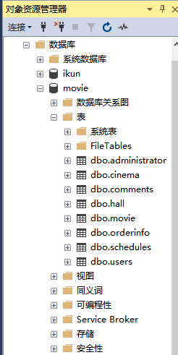



CREATE TABLE hall ( /*影院影厅表*/

--放映厅编号（1000以后为座位号）

hall_id int NOT NULL,

--放映厅名称（1000以后为座位位置）

hall_name char(50) NOT NULL,

--影院地址

cinema_address char(100),

--所属影院编号

hall_superior int NOT NULL,

PRIMARY KEY (hall_id),

);

CREATE TABLE movie ( /*电影表*/

--电影编号

movie_id int NOT NULL ,

--电影名称（中文）

movie_cn_name varchar(20),

--电影名称（外语）

movie_fg_name varchar(30) ,

--电影演职人员

movie_actor varchar(100) NOT NULL ,

--电影导演

movie_director varchar(100) NOT NULL ,

--电影详情

movie_detail varchar(800) NOT NULL ,

--电影时长

movie_duration varchar(100) NOT NULL ,

--电影类型

movie_type varchar(50) NOT NULL,

--电影评分 默认为0

movie_score float(5) NULL DEFAULT 0.0 ,

--电影票房 默认为0

movie_boxOffice float(5) NULL DEFAULT 0.0000 ,

--电影参评人数 默认为0

movie_commentCount int NULL DEFAULT 0 ,

-- 电影上映时间

movie_releaseDate date NOT NULL,

--电影制片地区

movie_country varchar(20) NOT NULL ,

--电影状态 默认为1 1：在线 0：下架

movie_state int NOT NULL DEFAULT 1,

PRIMARY KEY (movie_id)

) ;

CREATE TABLE schedules ( /*场次表*/

--场次编号

schedule_id int NOT NULL ,

--所属放映厅编号

hall_id int NOT NULL ,

--所属电影编号

movie_id int NOT NULL ,

--电影放映时间

schedule_startTime char(20) NOT NULL,

--场次价格

schedule_price int NOT NULL ,

--剩余座位数 默认=hall_capacity

schedule_remain int NOT NULL ,

--场次状态 默认1 1：上映中 0：下架

schedule_state int NOT NULL DEFAULT 1,

PRIMARY KEY (schedule_id) ,

FOREIGN KEY (movie_id) REFERENCES movie(movie_id) ,

FOREIGN KEY (hall_id) REFERENCES hall(hall_id)

);

CREATE TABLE users ( /*用户表*/

-- 用户编号

user_id int NOT NULL ,

--用户名

user_name char(20) NOT NULL,

--用户密码

user_pwd char(20) NOT NULL ,

--用户邮箱

user_email char(30) NOT NULL,

PRIMARY KEY (user_id)

);

CREATE TABLE orderinfo ( /*订单表*/

--订单编号

order_id varchar(20) NOT NULL ,

--所属用户编号

user_id int NOT NULL ,

--所属场次编号

schedule_id int NOT NULL ,

--电影票座位

hall_id int NOT NULL ,

--订单状态 0:退票中 1:已支付 2:退票成功

order_state int NOT NULL DEFAULT 1 ,

--订单价格

order_price int NOT NULL ,

--订单支付时间

order_time datetime NOT NULL ,

PRIMARY KEY (order_id) ,

FOREIGN KEY (user_id) REFERENCES users(user_id) ,

FOREIGN KEY (schedule_id) REFERENCES schedules(schedule_id) ,

FOREIGN KEY (hall_id) REFERENCES hall(hall_id)

);

CREATE TABLE comments ( /*评论表*/

--评论编号

comment_id int NOT NULL ,

--所属用户编号

user_id int NOT NULL ,

--电影编号

movie_id int NOT NULL ,

--所属订单编号

order_id varchar(20) NOT NULL ,

--评论内容

comment_content char(300),

--评论时间

comment_time datetime NOT NULL ,

PRIMARY KEY (comment_id) ,

FOREIGN KEY (order_id) REFERENCES orderinfo(order_id),

FOREIGN KEY (user_id) REFERENCES users(user_id),

FOREIGN KEY (movie_id) REFERENCES movie(movie_id)

);

CREATE TABLE roles( /*角色表*/

--角色编号

role_id int NOT NULL,

--角色职务

role_position char(20) NOT NULL,

--角色上级

role_superior int NOT NULL,

--角色数量

role_num int NOT NULL,

--角色具体职能

job char(35),

PRIMARY KEY (role_id),

FOREIGN KEY (role_superior) REFERENCES roles(role_id)

);

CREATE TABLE administrator( /*管理员表*/

--管理员编号

administrator_id int NOT NULL ,

--管理员姓名

name char(10) NOT NULL ,

--管理员性别

sex char(5) NOT NULL ,

--管理员年龄

sage int NOT NULL ,

--家庭住址

address char(70),

--电话

phone char(20)

PRIMARY KEY (administrator_id)

);

CREATE TABLE AR( /*角色分配表*/

--管理员编号

administrator_id int NOT NULL ,

--管理员角色

role_id int NOT NULL,

PRIMARY KEY (administrator_id,role_id),

FOREIGN KEY (role_id) REFERENCES roles(role_id) ,

FOREIGN KEY (administrator_id) REFERENCES administrator(administrator_id)

);

5角色权限划分（各个角色的权限以及命令）

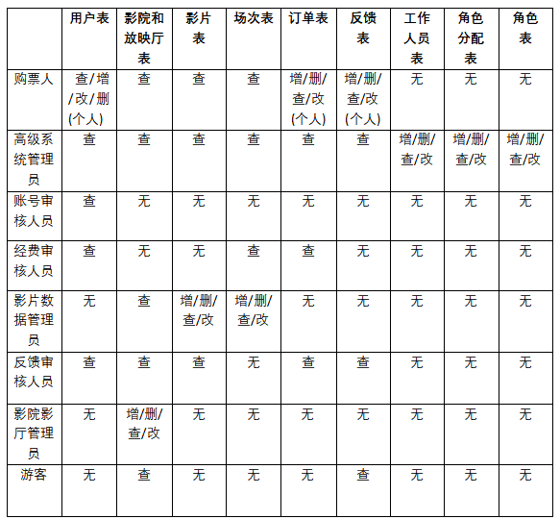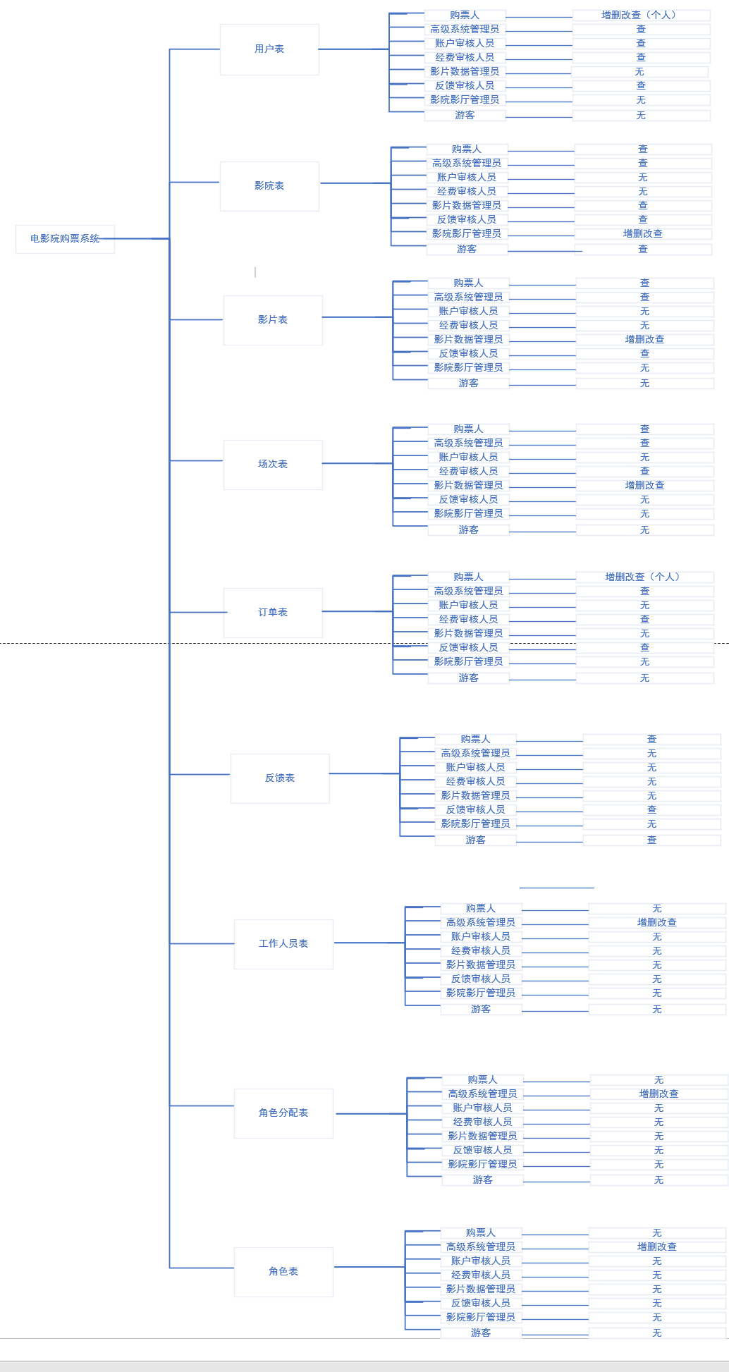

# 6.功能模块图

功能模块树形图：系统名---表名---角色名----权限（需要实现的功能）

7角色权限分配： 系统名---角色名---表名-------权限（登录的菜单）

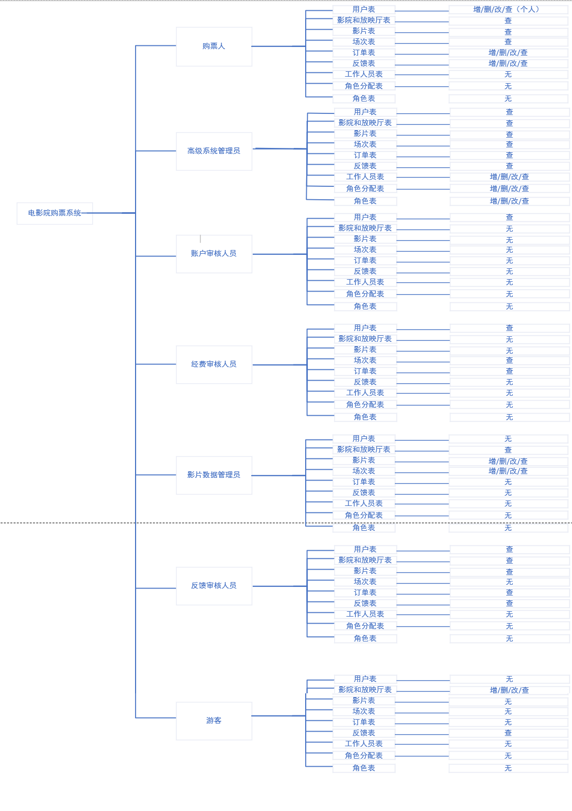

# 8.用户表 （何强）

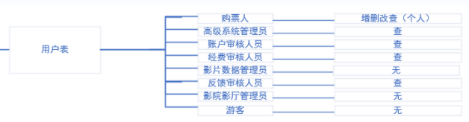

## 8.1 购票人

授权：

grant select,update,delete,insert

on hansange

to 购票人

## 8.1.1 插入操作

Users表插入汉三哥信息

insert users values (29,'汉三哥','hsg','153123512@qq.com')

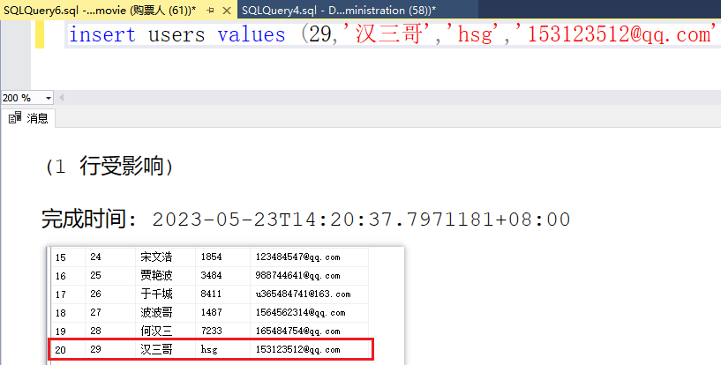

## 8.1.2修改操作（基于视图）

修改汉三哥的名字

update hansange

set user_name = '何汉四'

where user_name = '汉三哥'

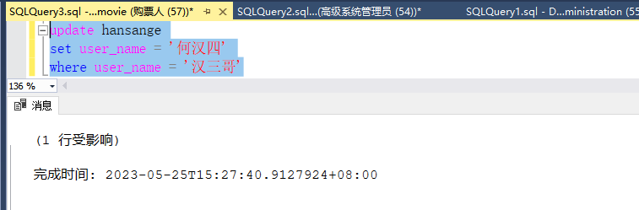

## 8.1.3删除操作（基于视图）

删除用户名为汉三哥的记录

delete from hansange where user_name = '汉三哥'

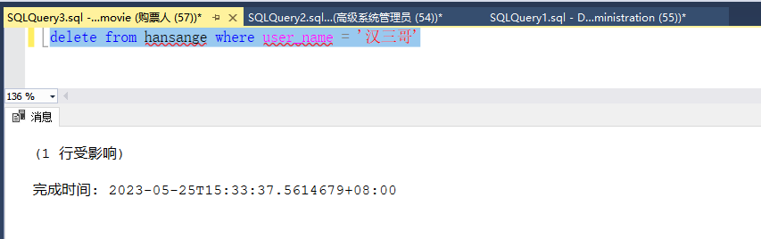

## 8.2高级系统管理员

**授权：**

grant select

on users

to 高级系统管理员

grant select

on orderinfo

to 高级系统管理员

grant select

on comment

to 高级系统管理员

grant select

on schedules

to 高级系统管理员

grant select

on movie

to 高级系统管理员

### 8.2.1查询操作

1. **单表查询**

查找出名字中有“何”和“宋”用户

select *

from users

where user_name like('宋%') or user_name like('何%')

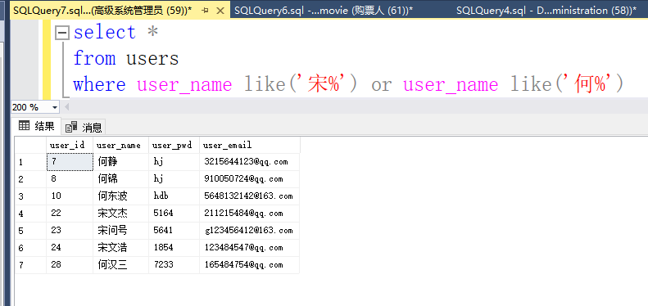

1. **多表查询**

查找高文清的用户编号，用户名，订单编号，场次编号和影厅编号

select users.user_id, user_name, order_id, schedule_id, hall_id

from users,orderinfo

where users.user_id = orderinfo.user_id and user_name = '高文清'

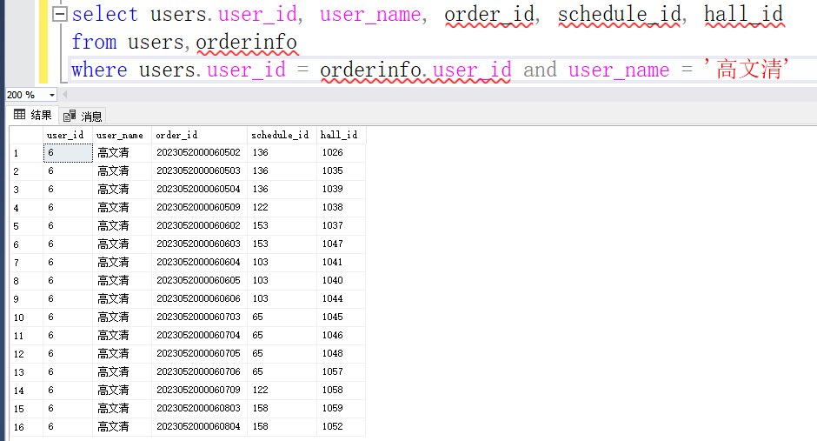

1. **嵌套查询**

查找何汉三所选电影名称

select movie_cn_name

from movie

where movie_id in (

select movie_id

from schedules

where schedule_id in(

select schedule_id

from orderinfo

where user_id in (

select user_id

from users

where user_name = '何汉三'

)

)

)

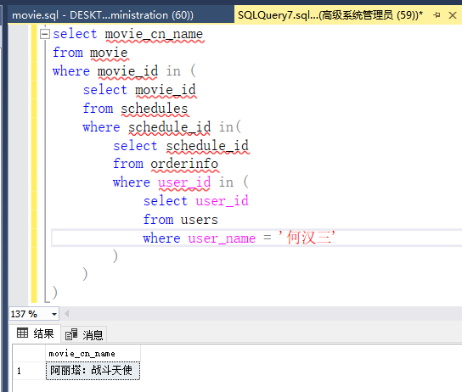

1. **聚集函数**

查找用户总人数

select count(user_id) user_num

from users

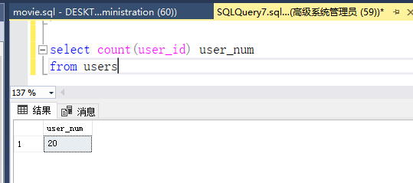

1. **视图查询**

创建姓何和姓李视图属性有用户编号，用户名，订单编号，场次编号和影厅编号并查询

create view userorder

as select users.user_id, user_name, order_id, schedule_id, hall_id

from users,orderinfo

where users.user_id = orderinfo.user_id and user_name like('何%') or user_name like('李%')

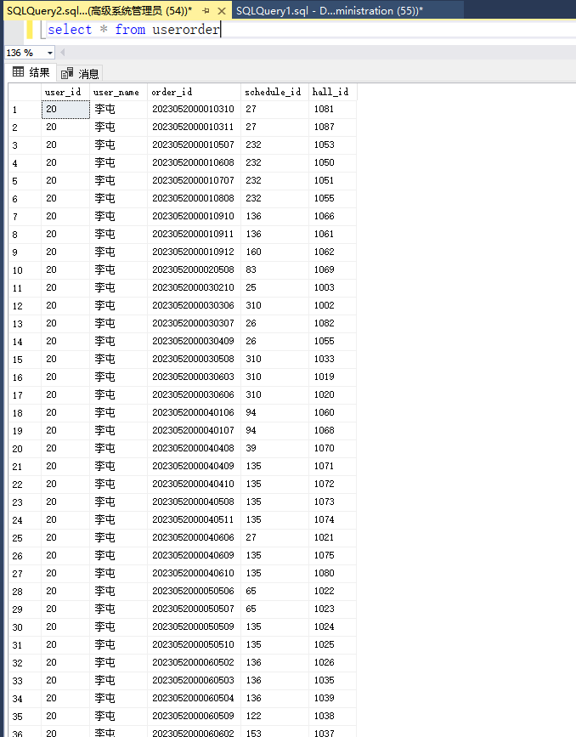

## 8.3账号审核人员角色

授权：

grant select

on user

to 账号审核人员角色

### 8.3.1查询操作

1. **单表查询**

**查找姓高的用户信息**

select *

from users

where user_name like('高%')

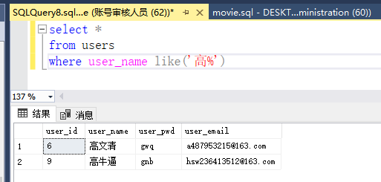

1. **多表查询（无权限）**
2. **嵌套查询（无权限）**
3. **聚集函数**

**查询姓高的用户人数和姓名**

select count(user_id) user_num

from users

where user_name like('高%')

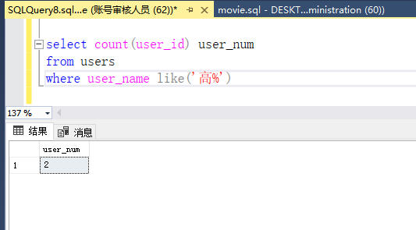

1. 视图查询

创建姓唐和用户编号为2的视图属性有用户编号，用户名并查询

create view userorder1

as select user_id,user_name

from users

where user_name like('唐%') or users.user_id = 2

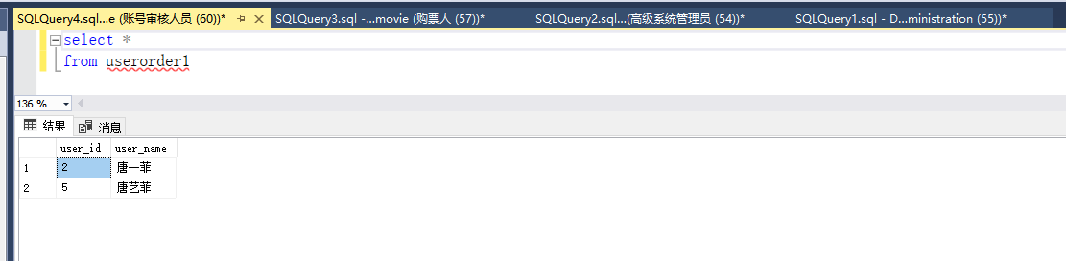

## 8.4经费审核人员角色

授权：

grant select

on user

to 经费审核人员角色

### 8.4.1查询操作

1. **单表查询**

**查找姓唐和姓符的用户信息**

select *

from users

where user_name like('唐%') or user_name like('刘%')

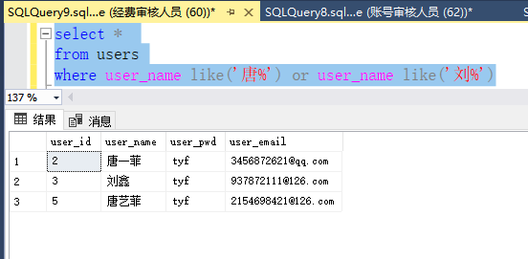

1. **多表查询**

**查找唐一菲的用户编号，用户名，订单编号，场次编号和影厅编号**

select users.user_id, user_name, order_id, schedule_id, hall_id

from users,orderinfo

where users.user_id = orderinfo.user_id and user_name = '唐一菲'

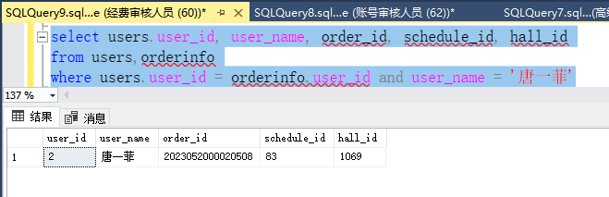

1. **嵌套查询**

**查找唐一菲的所选电影的场次信息**

select *

from schedules

where schedule_id in(

select schedule_id

from orderinfo

where user_id in (

select user_id

from users

where user_name = '唐一菲'

)

)

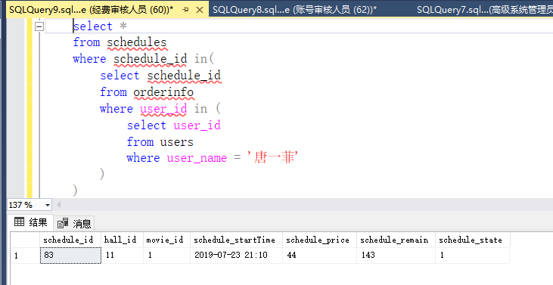

1. **聚集函数**

查找姓唐的和姓刘的人数

select count(user_id) user_num

from users

where user_name like('唐%') or user_name like('刘%')

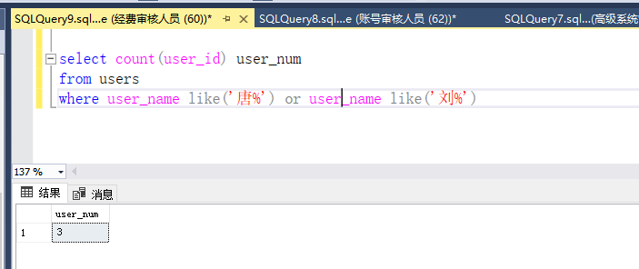

1. **视图查询**

创建姓唐和用户编号为2的视图属性有用户编号，用户名，订单编号，场次编号和影厅编号并查询

create view userorders

as select users.user_id, user_name, order_id, schedule_id, hall_id

from users,orderinfo

where users.user_id = orderinfo.user_id and user_name like('唐%') or users.user_id = 2

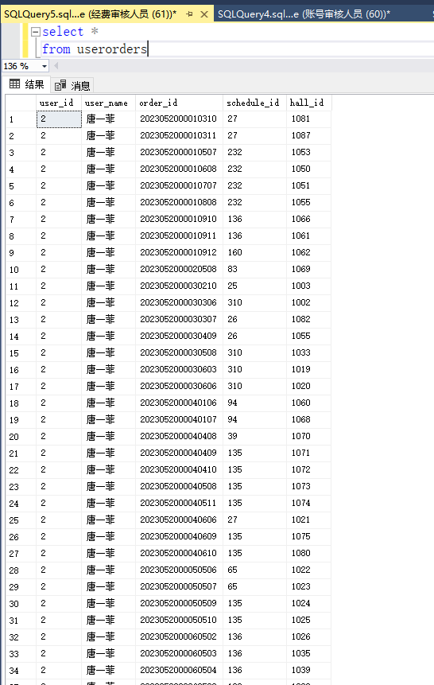

## 8.5影片数据管理人员角色（无权限）

## 8.6反馈审核人员角色

授权：

grant select

on user

to 反馈审核人员角色

### 8.6.1查询操作

1. **单表函数**

**查找姓柳的和用户id为9的用户信息**

select *

from users

where user_name like('柳%') or user_id = 9

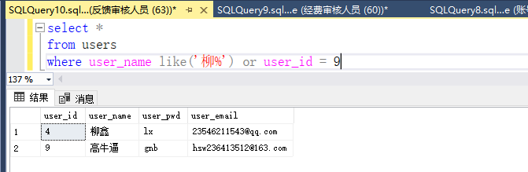

1. **多表函数**

**查找柳鑫的用户编号，用户名，订单编号，场次编号和影厅编号**

select users.user_id, user_name, order_id, schedule_id, hall_id

from users,orderinfo

where users.user_id = orderinfo.user_id and user_name = '柳鑫'

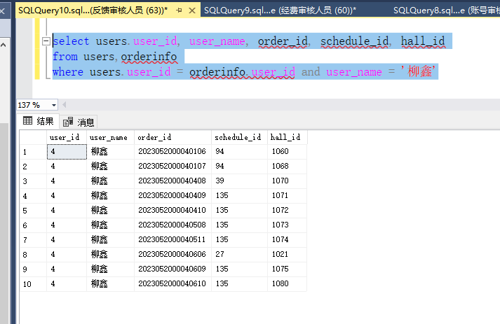

1. **嵌套函数**

**查找柳鑫的评价信息**

select *

from comments

where order_id in(

select order_id

from orderinfo

where user_id in (

select user_id

from users

where user_name = '柳鑫'

)

)

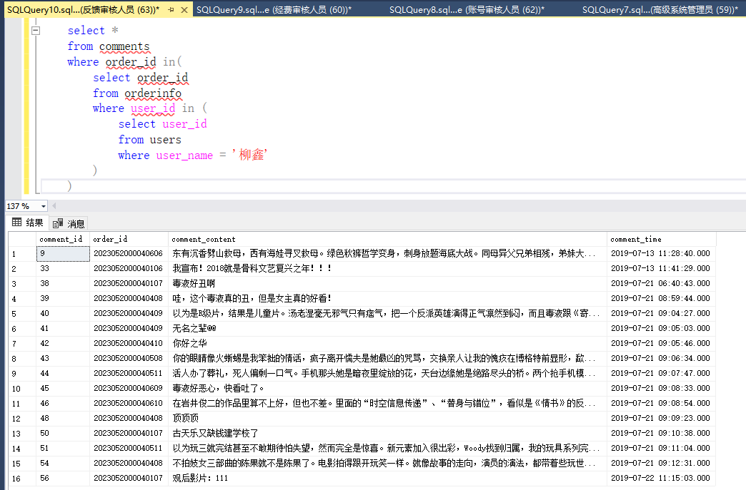

1. **聚集函数**

**查找姓柳和姓李的用户人数**

select count(user_id) user_num

from users

where user_name like('柳%') or user_name like('李%')

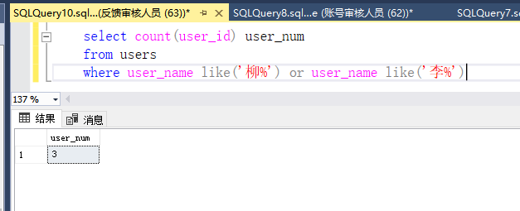

1. **视图查询**

**查找柳鑫的评价信息**

create view usercomment

as select *

from comments

where order_id in(

select order_id

from orderinfo

where user_id in (

select user_id

from users

where user_name = '柳鑫'

)

)

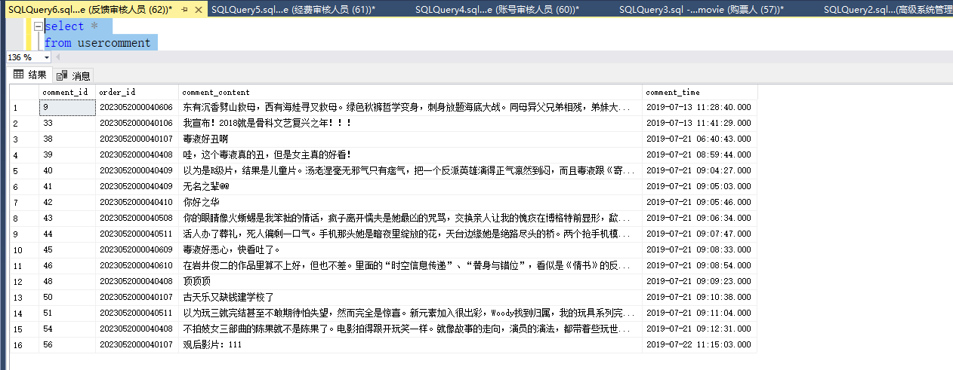

## 8.7 影院影厅管理员（无权限）

## 8.8 游客（无权限）

# 工作人员表（何强）

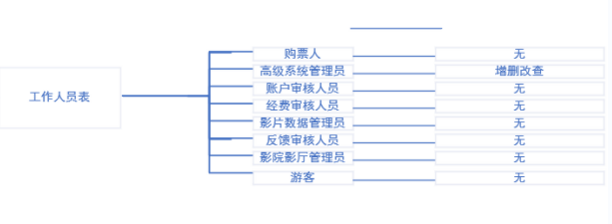

## 9.1购票人（无权限）

## 9.2高级系统管理员

授权：

grant select,update,delete,insert

on administrator

to 高级系统管理员

### 9.2.1查询操作

1. **单表查询**

**查找管理员编号为1的管理员信息**

select *

from administrator

where administrator_id = 1;

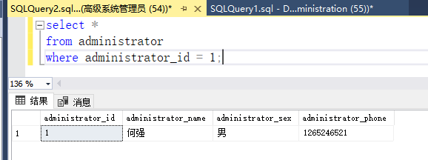

### 9.2.2增加操作

增加韩信管理员

insert into administrator values (7,'韩信','男','12138')

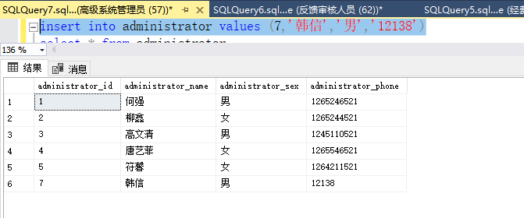

### 9.2.3删除操作

删除管理员编号为7的管理员

delete from administrator where administrator_id = 7

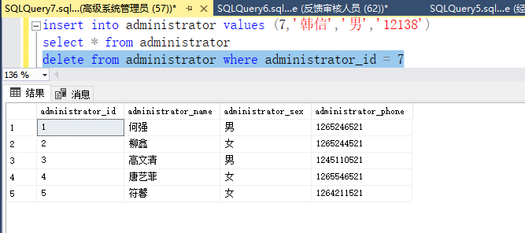

### 9.2.4修改操作

修改编号为1的管理员的密码

update administrator

set administrator_phone = 12138110

where administrator_id = 1

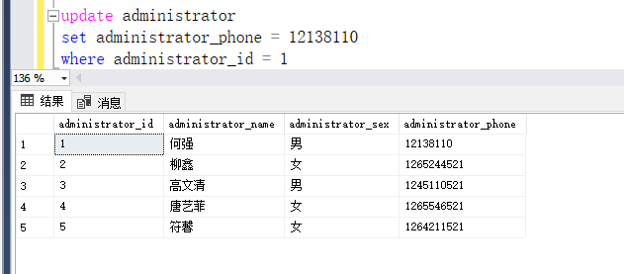

## 9.3账号审核人员（无权限）

## 9.4经费审核人员（无权限）

## 9.5影片审核人员（无权限）

## 9.6 反馈审核人员（无权限）

## 9.7 影院影厅管理员（无权限）

## 9.8游客（无权限）

# 10.反馈表（符馨）

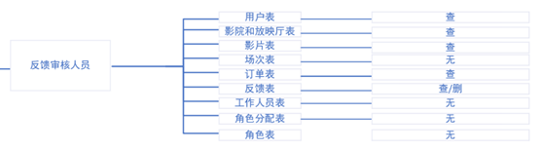

## 10.1 用户角色

### 10.1.1增加操作

**用户角色发表评论**

INSERT INTO comments

VALUES (59,1,2, '2023052000030210', '这个太棒了！', '2023-07-13 11:40:13');

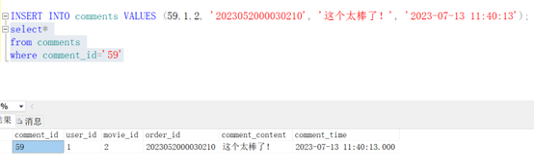10.1.2删除操作

用户删除评论

delete from comments

where comment_id ='59'

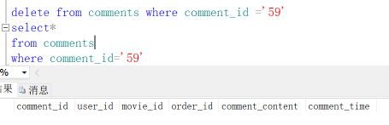

### 10.1.3查找操作

1).查找26号用户的评论

select*

from comments

where user_id='26'

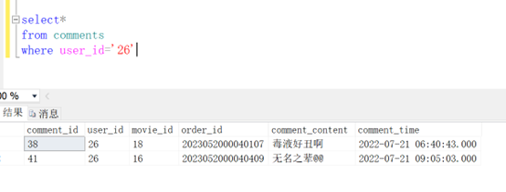10.1.4修改操作

更改评论

update comments

set comment_content ='好看'

where comment_id ='29'

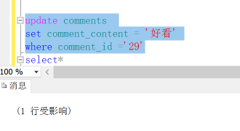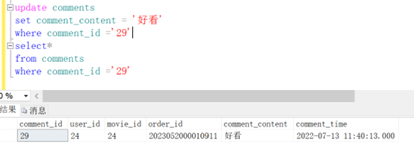2).查询被评价影片的参与人数和评分

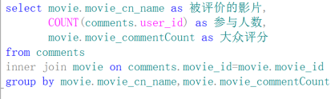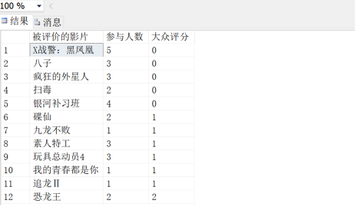

## 10.2高级系统管理员

### 10.2.1查找操作

1).查找26号用户的评论

select*

from comments

where user_id='26'

2).查询被评价影片的参与人数和评分



## 10.3账号审核人员（无权限）

## 10.4经费审核人员（无权限）

## 10.5影片数据管理员（无权限）

## 10.6反馈审核人员

### 10.6.1删除操作

用户删除评论

delete from comments

where comment_id ='59'



### 10.6.2查找操作

1).查找26号用户的评论

select*

from comments

where user_id='26'

2).查询被评价影片的参与人数和评分



# 11订单表（高文清）

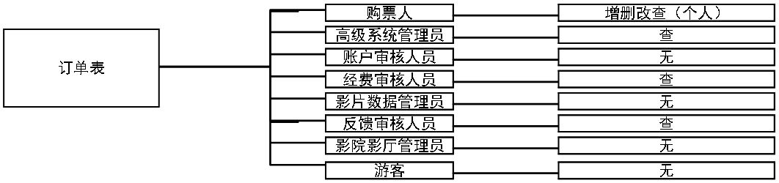

## 11.1购票人

### 11.1插入操作

orderinfo表插入三号用户的订单信息

INSERT INTO orderinfo VALUES ('2023052000031022', 3, 102, 1025, 1, 38, '2022-07-21 07:01:36');

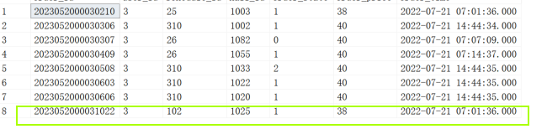

## 11.2高级系统管理员

### 11.2.1查询操作

1）单表查询

查询订单编号为“2023052000030306”的用户id

select USER_ID,*

from orderinfo

where order_id=2023052000030306



2）多表查询

查找订单支付时间为'2022-07-21 14:44:35'的用户编号，用户名，订单编号，场次编号和影厅编号

select users.user_id, user_name, order_id, schedule_id, hall_id

from users,orderinfo

where order_time='2022-07-21 14:44:35'

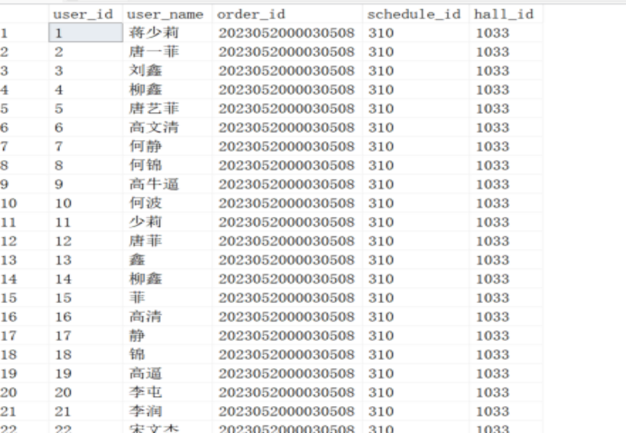

3) 嵌套查询

查找订单编号为2023052000030508的电影名称

select movie_cn_name

from movie

where movie_id in(

select movie_id

from schedules

where schedule_id in(

select schedule_id

from orderinfo

where order_id=2023052000030508

)

)

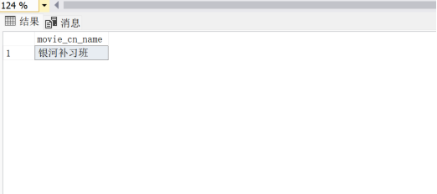

4）聚集函数

查找订单数量

select count(order_id) order_num

from orderinfo

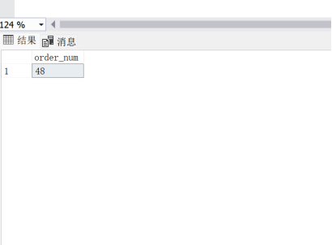

## 11.3经费审核人员

1）单表查询

查询订单号为2023052000040606的信息

select *

from orderinfo

where order_id='2023052000040606

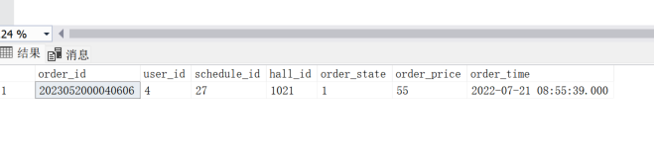

2) 多表查询

查询柳鑫选的电影放映时间何电影票座位

select schedule_time,schedules.hall_id

from users,orderinfo,schedules

where users.user_id=orderinfo.user_id and orderinfo.schedule_id=schedules.schedule_id and users.user_name='柳鑫'

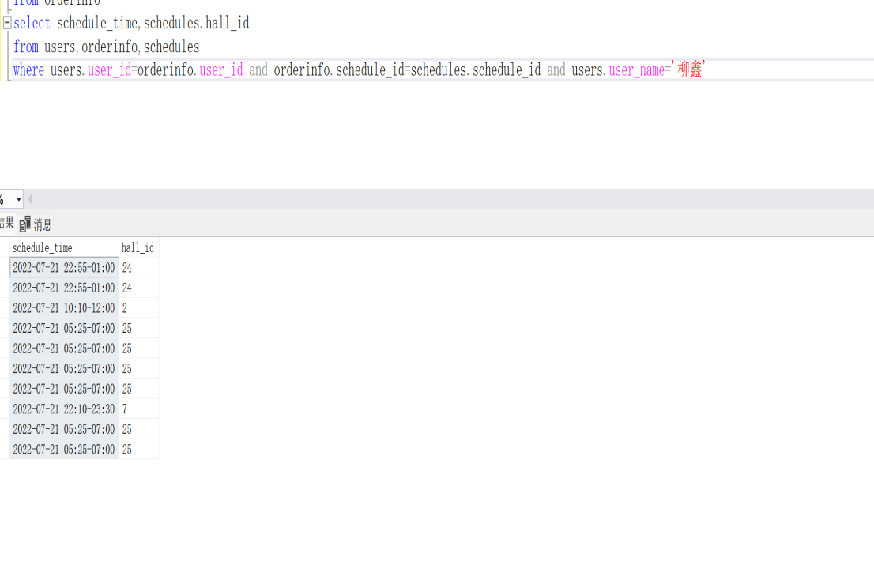

3)嵌套查询

查询高文清所看电影的剩余场次和场次编号

select schedule_remain,schedule_id

from schedules

where schedule_id in (

select schedule_id

from orderinfo

where user_id in(

select user_id

from users

where user_name='高文清'

)

)



4）聚集函数

查找订单数量

select count(order_id) order_num

from orderinfo

11.4反馈审核人员

11.4.1查询操作

1）多表查询

查询姓高的订单信息

select *

from orderinfo

where user_id in(

select user_id

from users

where user_name='高文清'

)

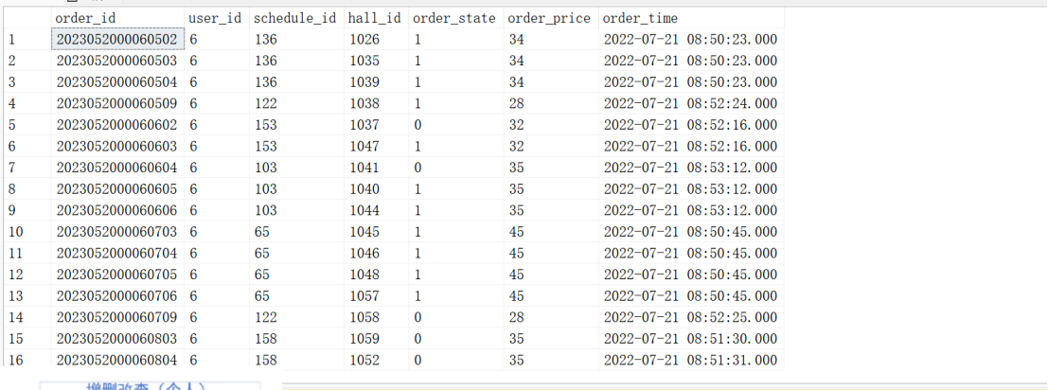

2）嵌套查询

查找柳鑫的评价信息

select *

from comments

where order_id in(

select order_id

from orderinfo

where user_id in (

select user_id

from users

where user_name = '柳鑫'

)

)

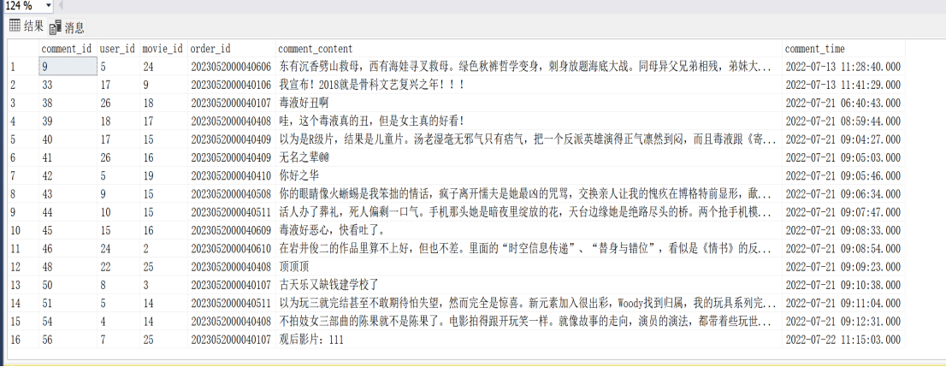

3）聚合函数

查找姓唐和姓宋的用户人数

select count(user_id) user_num

from users

where user_name like('唐%') or user_name like('宋%')

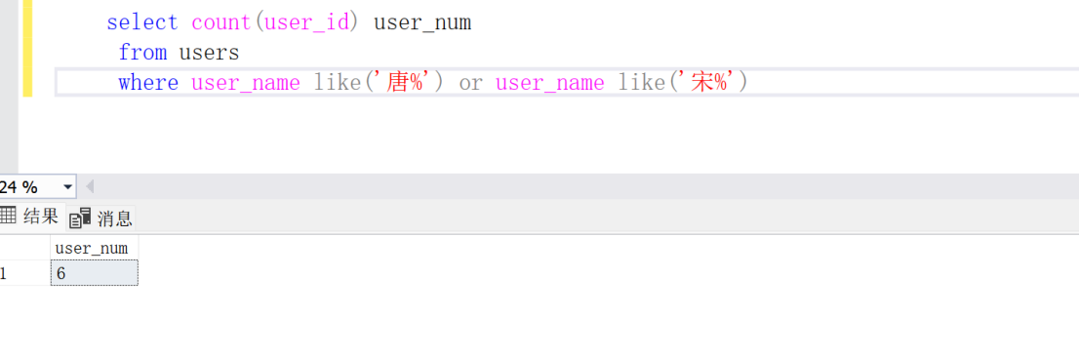

# 12.场次表 （唐艺菲）

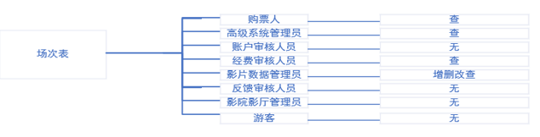

## 12.1 高级系统管理员

### 12.1.1查询操作

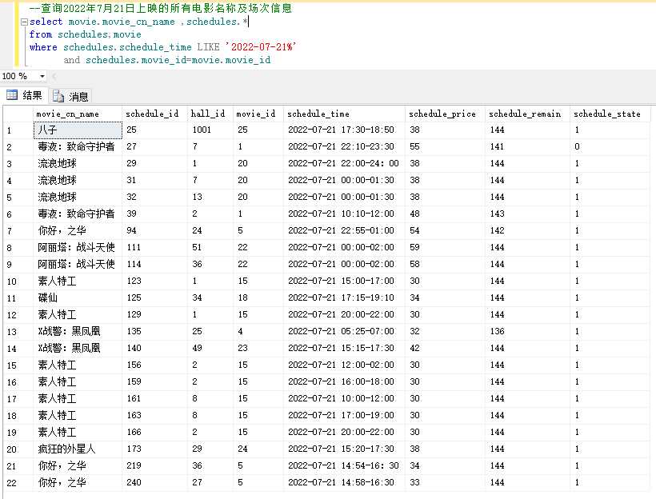

## 12.2 账号审核人员角色（无权限）

## 12.3经费审核人员角色

### 12.3.1查询操作（聚集函数）

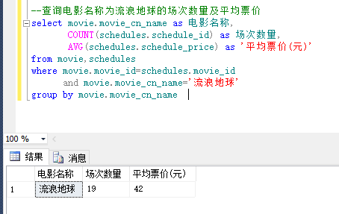

## 12.4电影信息管理员角色

### 12.4.1 增加操作

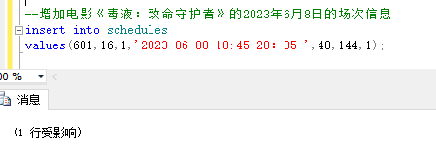

### 12.4.2 删除操作（嵌套查询）

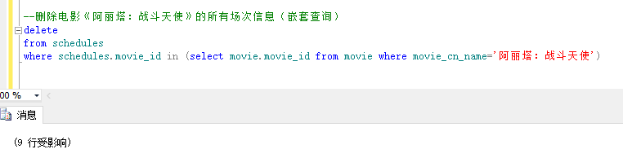

### 12.4.3 查询操作（基于聚集函数的视图创建）

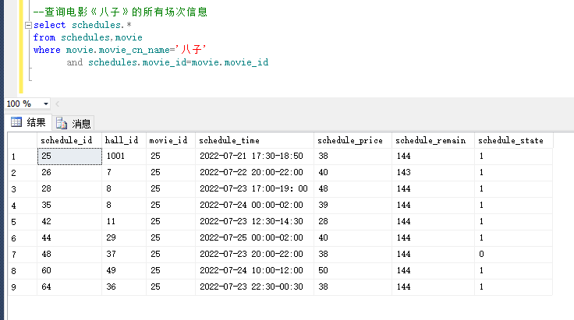

除了上图的普通信息查询，电影信息管理员还会对系统每部影片在各个放映厅对总销售额、卖出的票数以及平均票价等数据进行统计分析：

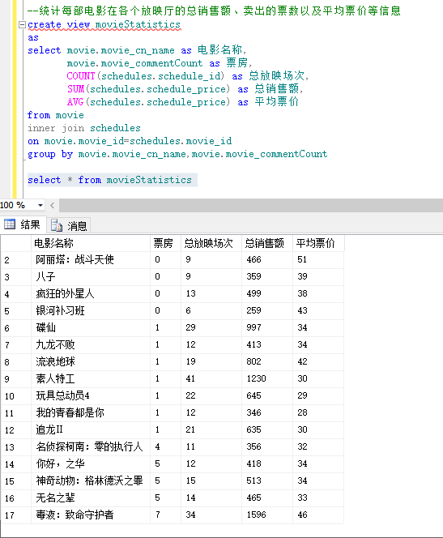

### 12.4.4 修改操作

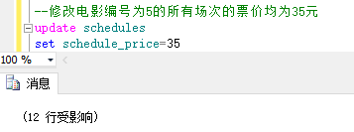

## 12.5 反馈审核人员角色（无权限）

## 12.6 游客（无权限）

## 12.7 拓展（数据库的用户权限分配+触发器的创建+其他系统角色的统计分析）

1）在本地用户（最高权限用户）对其他数据库用户分配权限

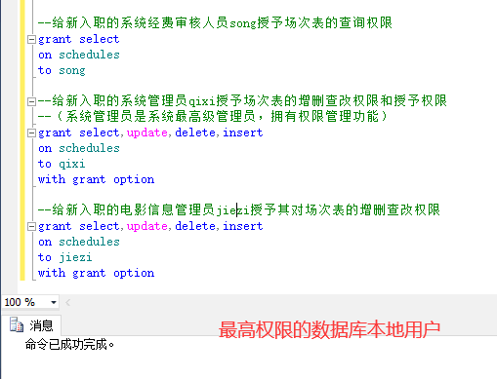

以下三张图分别是对授予权限的三个用户进行权限处理场次表，其中用户qixi处理的删除场次信息操作涉及了上下级关系（评论表>订单表>场次表），需要做三表的级联删除。

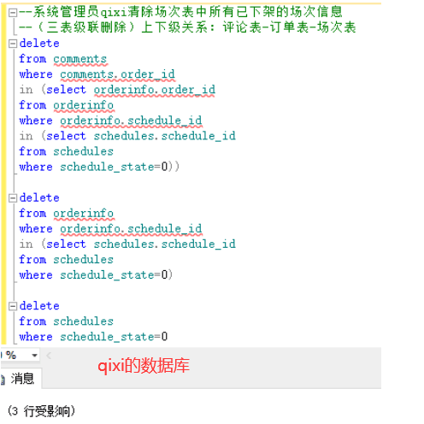

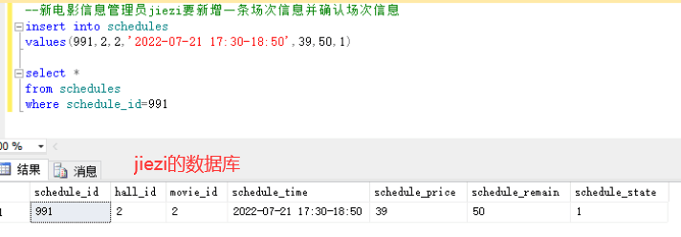

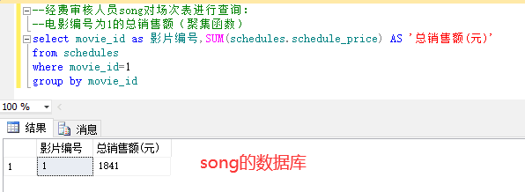

2）关于场次表的触发器：它会获取与NEW语句相关联的影厅ID，然后计算出该影厅剩余可用的座位数，并将其存储在available_seats变量中。如果NEW语句尝试占用多于可用座位数的座位，则会抛出错误，阻止数据修改操作的执行。

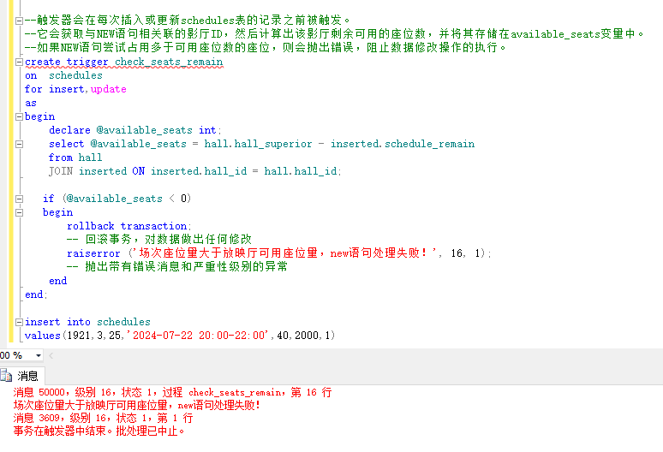

例如当新增场次信息，把场次座位量设置2000，超过了编号为3的影厅的实际座位量，触发器就会出来停止工作并警告操作人员.

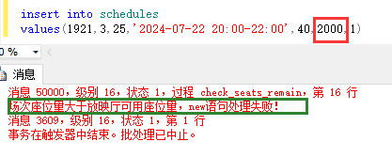

**3）关于系统角色所设计的功能模块的统计分析（基于聚集函数的视图创建）**

对系统用户（购票人）的名称、订单数量、总消费额以及平均消费额等通过视图进行统计：

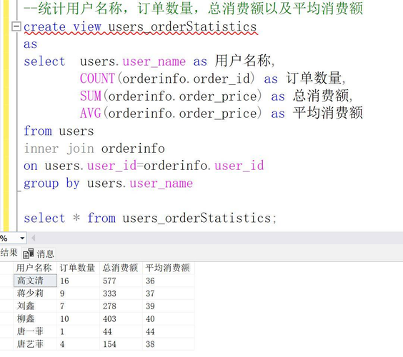

对购票人的购票权限（会员与非会员）进行分类统计：

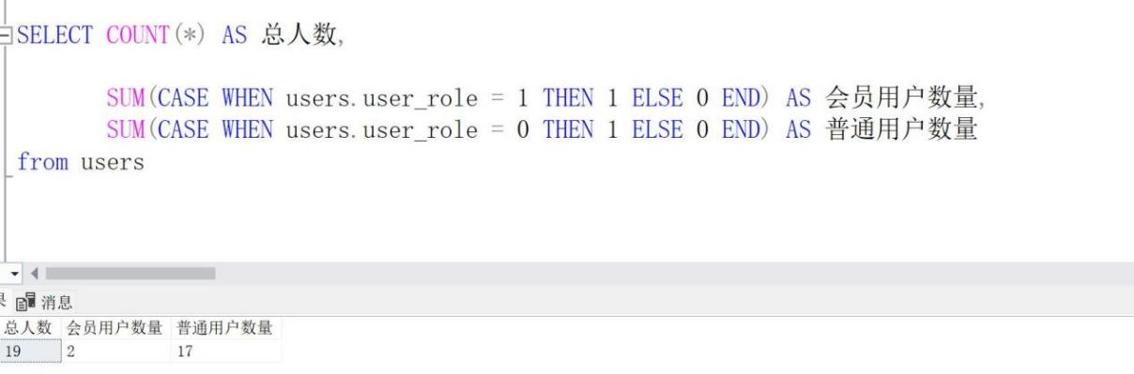

对系统有效评论的影片和内容、评分等数据进行统计：

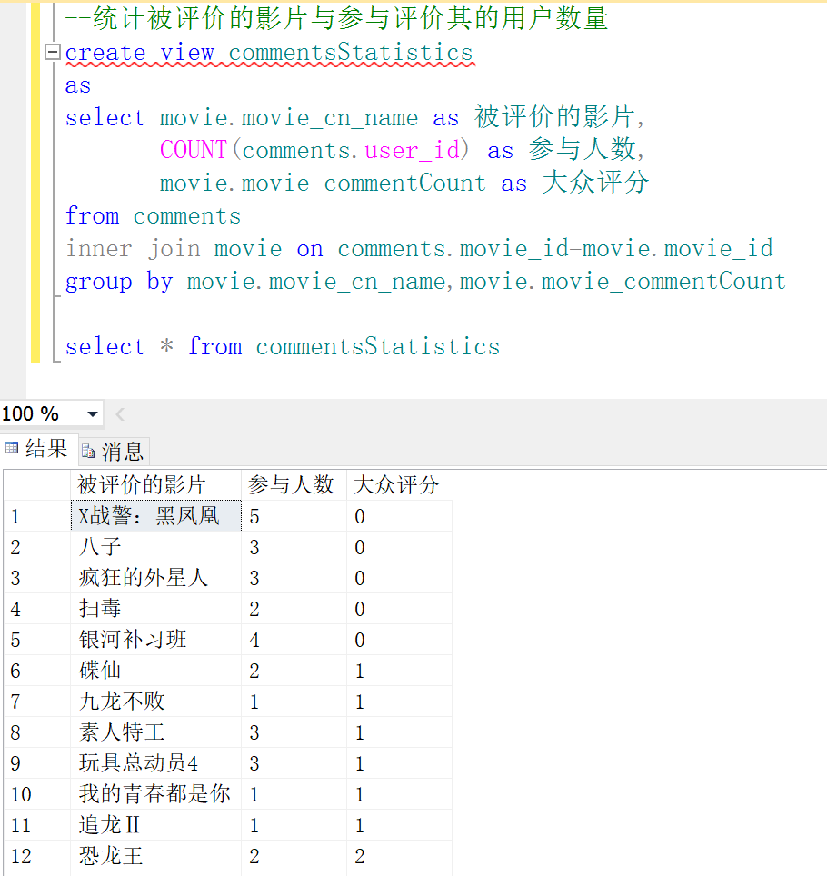

对系统每个管理员角色的职务、在职人数、最大年龄和最小年龄等数据进行统计分析：

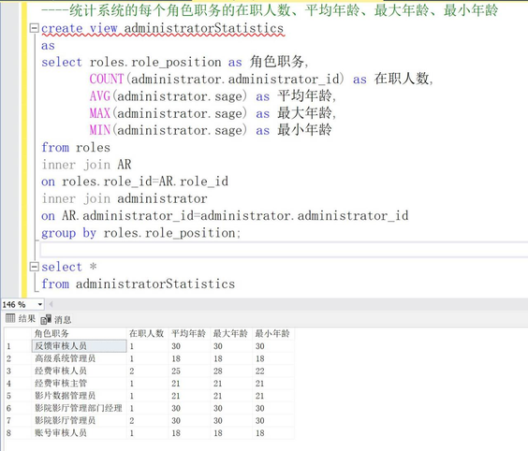

# 

# 13.影片表 （柳鑫）

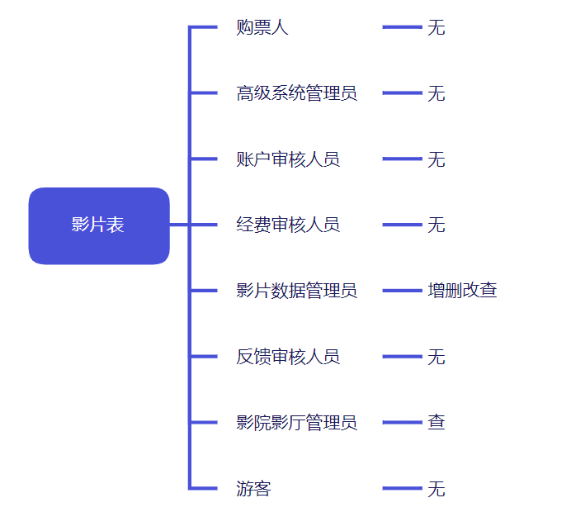

## 13.1 高级系统管理员（无权限）

## 13.2 账号审核人员角色（无权限）

## 13.3经费审核人员角色（无权限）

## 13.4电影信息管理员角色

### 13.4.1 增加操作

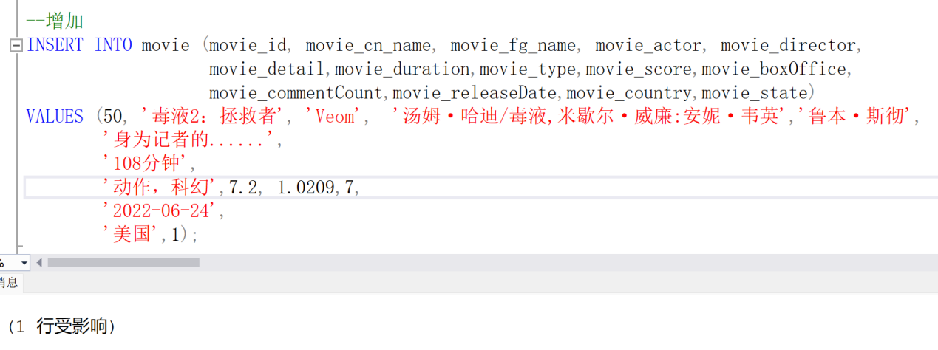

### 13.4.2 删除操作

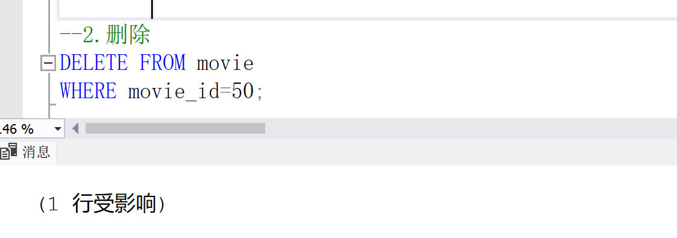

### 13.4.3 查询操作

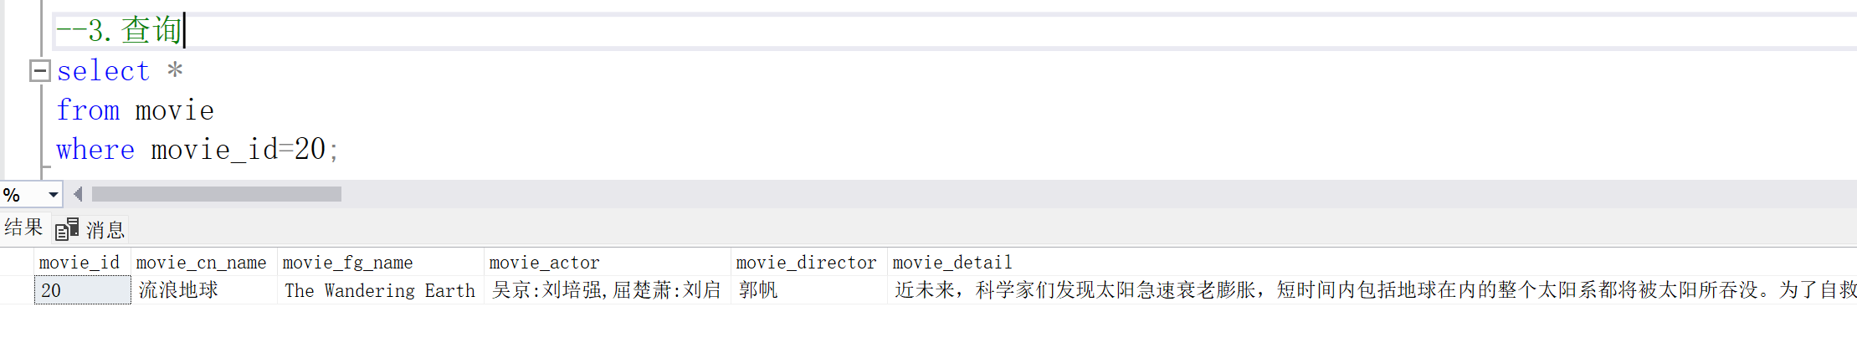

### 13.4.4 修改操作

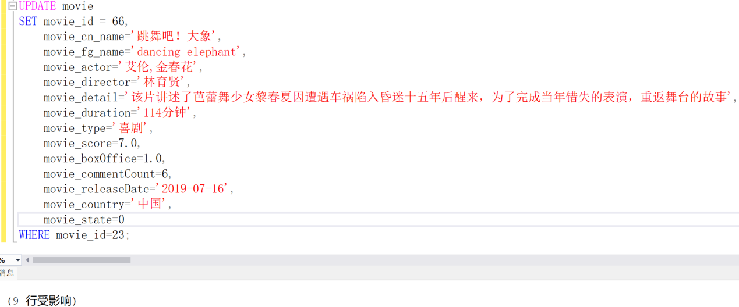

## 13.5 反馈审核人员角色（无权限）

## 13.6 游客（无权限）

# 业务流程图

**订票功能流程图**

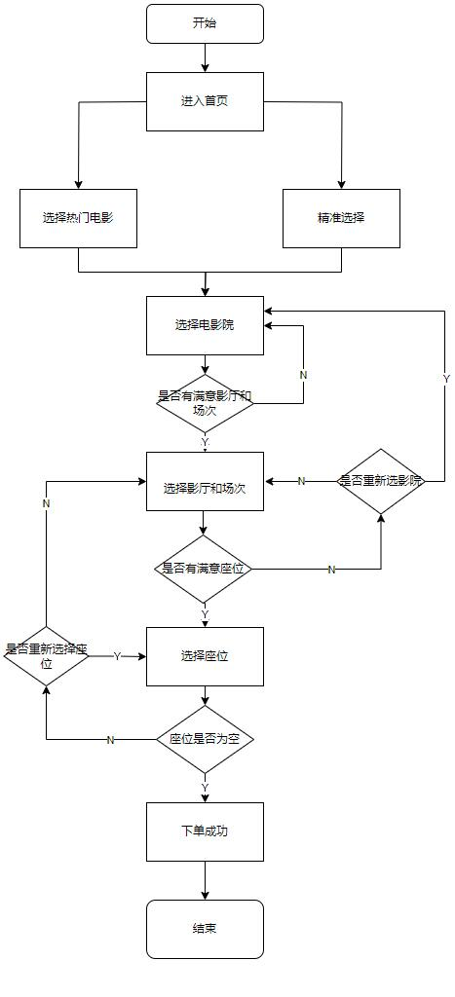

**退票流程图**

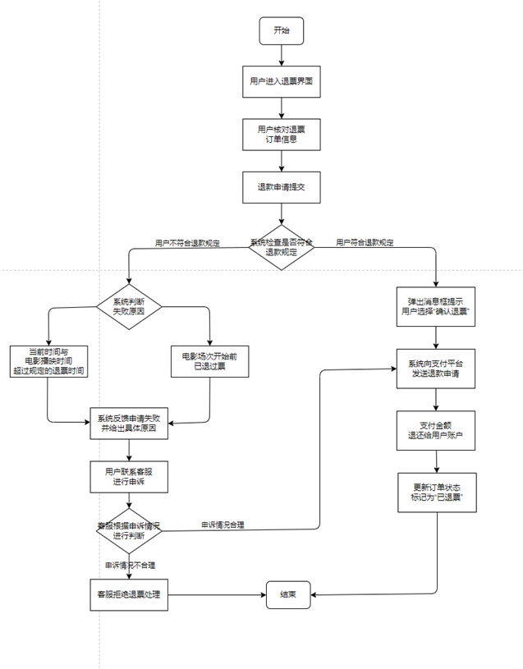

**电影信息管理流程图**

